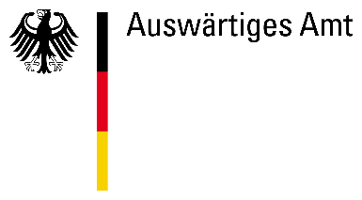

Internationale Konferenz
Ein Jahrhundert deutsche Polenpolitik (1918-2018)
Tradition – Zivilisationsbruch – Verständigung – Partnerschaft
Berlin, 15. bis 16. November 2018
Auswärtiges Amt

Bitte ausfüllen und einsenden (E-Mail, Fax, Post) an:
Deutsches Polen-Institut, Residenzschloss, Marktplatz 15, 64283 Darmstadt
info@dpi-da.de |
Fax: 06151/4202-10
(Sie können die Angaben auch in eine E-Mail kopieren)

ANMELDUNG
(Ihre Anmeldung ist verbindlich)

Nachname
Vorname
Titel
Funktion/Institution
Adresse
E-Mail

Ich möchte an der Veranstaltung mit dem deutschen Außenminister und der Diskussion von Zukunftsszenarien am 15. November 2018 ab 15 Uhr teilnehmen.

Ich möchte an der Konferenz am 16. November ganztägig (9-18.30 Uhr) teilnehmen.

Ich möchte an der Konferenz am 16. November 2018 vormittags (9-13.30 Uhr) teilnehmen.

Ich möchte an der Konferenz am 16. November 2018 nachmittags (13.30-18.30 Uhr) teilnehmen.

